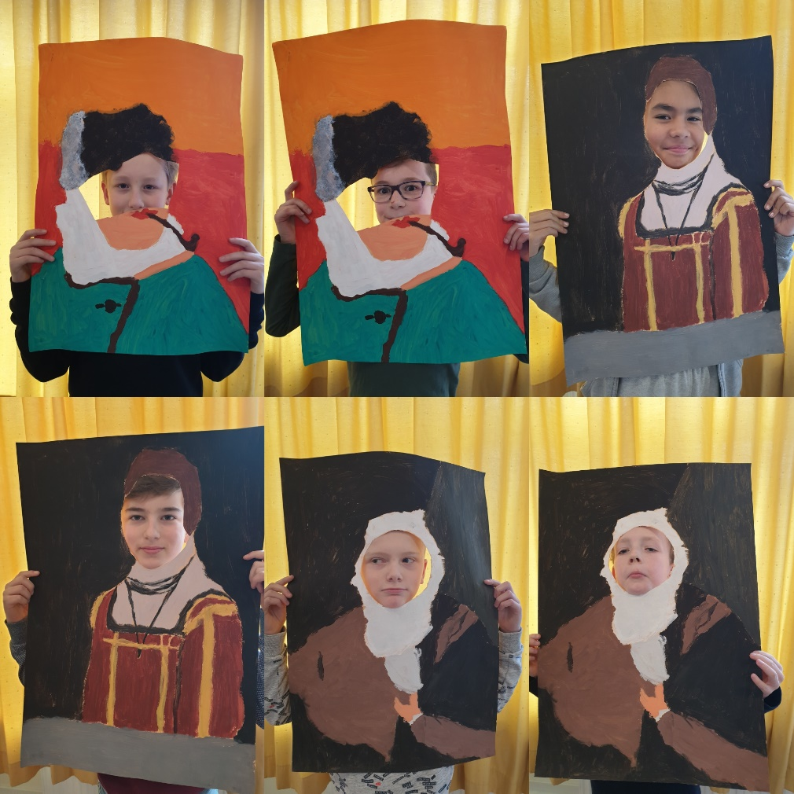

Vincent van Gogh, Meisje met de parel, Mona Lisa….

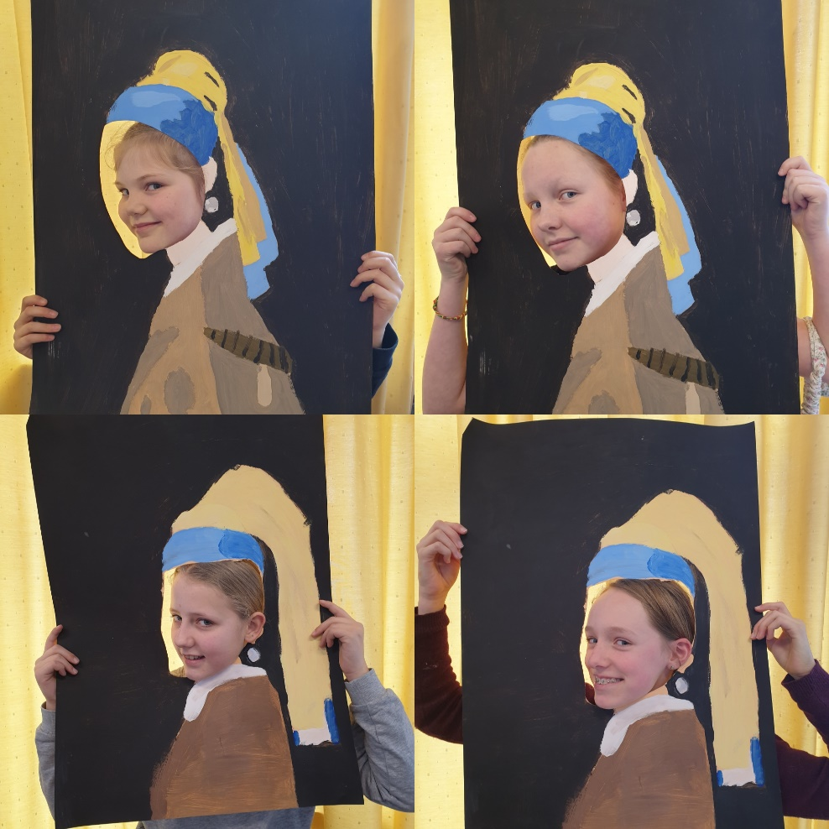  
  
  
  
  
  
  
  
  
  
  
  
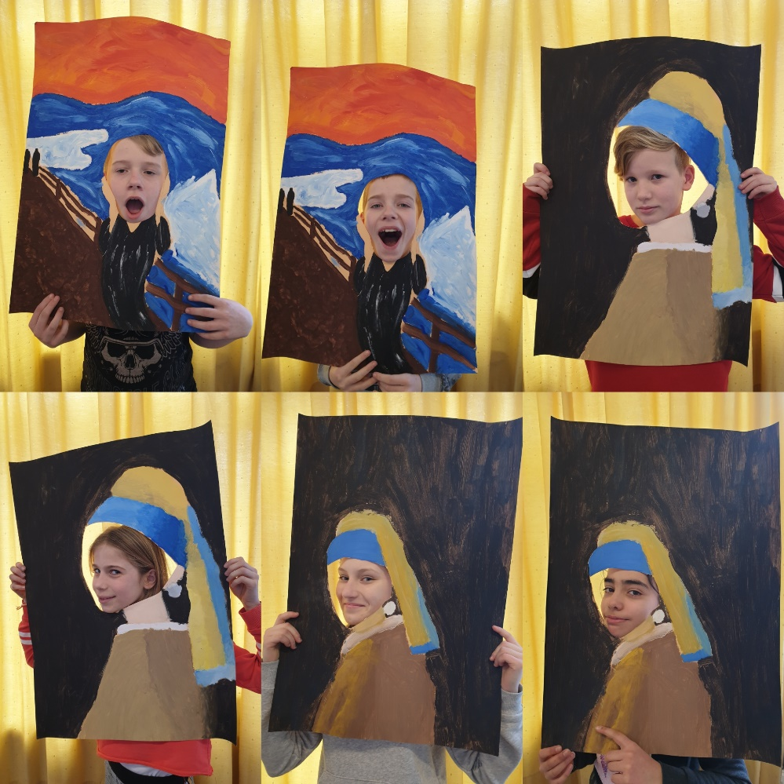  
  
  
  
  
  
  
  
  
  
  
  
  
  
Je vindt ze allemaal in groep 8!

